П О С Т А Н О В Л Е Н И Е

АДМИНИСТРАЦИИ Угличского муниципального РАЙОНА
ЯРОСЛАВСКОЙ ОБЛАСТИ
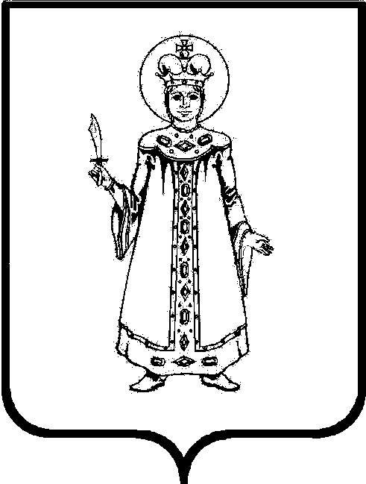

от __15.12.2023____ № __1333___

О внесении изменений в постановление Администрации Угличского муниципального района от 24.07.2023 №763 «Об утверждении Регламента обследования автомобильных дорог общего пользования местного значения в период гарантийного срока их эксплуатации, а также состава комиссии по обследованию данных дорог на территории Угличского муниципального района»

В целях совершенствования деятельности комиссии по обследованию автомобильных дорог общего пользования местного значения в период гарантийного срока их эксплуатации после окончания строительства (реконструкции), капитального ремонта и ремонта на территории Угличского муниципального района, утвержденного постановлением Администрации Угличского муниципального района от 24.07.2023 №763 «Об утверждении Регламента обследования автомобильных дорог общего пользования местного значения в период гарантийного срока их эксплуатации, а также состава комиссии по обследованию данных дорог на территории Угличского муниципального района», а так же в связи с изменением состава комиссии, руководствуясь Уставом Угличского муниципального района, Администрация Угличского муниципального района
ПОСТАНОВЛЯЕТ:
- Внести следующие изменения в постановление Администрации Угличского муниципального района от 24.07.2023 №763 «Об утверждении Регламента обследования автомобильных дорог общего пользования местного значения в период гарантийного срока их эксплуатации, а также состава комиссии по обследованию данных дорог на территории Угличского муниципального района»:
1.1. Изложить пункт 2.2. Регламента обследования автомобильных дорог общего пользования местного значения в период гарантийного срока их эксплуатации после окончания строительства (реконструкции), капитального ремонта и ремонта на территории Угличского муниципального района следующей редакции:
«2.2. Комиссия образуется в составе председателя и членов комиссии. В состав комиссии включаются:
- первый заместитель Главы Администрации Угличского муниципального района – начальник Управления жилищно-коммунального комплекса и строительства Администрации Угличского муниципального района (председатель комиссии);
- представители муниципальных заказчиков по муниципальным контрактам на выполнение работ по строительству (реконструкции), капитальному ремонту и ремонту автомобильных дорог общего пользования местного значения (далее – муниципальные заказчики) включаются в состав комиссии по согласованию;
- представители поселений включаются в состав комиссии по согласованию.
Персональный состав комиссии утверждается постановлением Администрации Угличского муниципального района».
1.2. Изложить состав комиссии по обследованию автомобильных дорог общего пользования местного значения в период гарантийного срока их эксплуатации после окончания строительства (реконструкции), капитального ремонта и ремонта на территории Угличского муниципального района, в новой редакции (прилагается).
- Контроль за исполнением настоящего постановления возложить на первого заместителя Главы Администрации района – начальника Управления жилищно-коммунального комплекса и строительства Администрации района Задворнову О.В.
- Опубликовать настоящее постановление в «Угличской газете» и разместить на официальном сайте Угличского муниципального района.
- Настоящее постановление вступает в силу после официального опубликования.

И.о. Главы района О.В. Задворнова

Утвержден
постановлением
Администрации Угличского
муниципального района
от 24.07.2023 №763(в редакции
от _______________ № _____ )

Состав комиссии
по обследованию автомобильных дорог общего пользования местного значения в период гарантийного срока их эксплуатации после окончания строительства (реконструкции), капитального ремонта и ремонта на территории Угличского муниципального района

- Задворнова – Ольга  Валерьевна | первый заместитель Главы Администрации района – начальник Управления жилищно-коммунального комплекса и строительства Администрации района, председатель комиссии;
Члены комиссии
- Аракчеева – Марина  Анатольевна | Глава Слободского сельского поселения (по согласованию);
- Малкова – Татьяна  Александровна | Глава Улейминского сельского поселения (по согласованию);
- Малофеева – Татьяна  Николаевна | Глава Головинского сельского поселения (по согласованию);
- Поддубная – Надежда  Ивановна | Глава Ильинского сельского поселения (по согласованию);
- Родомакина – Ольга  Александровна | Глава городского поселения Углич (по согласованию);
- Смирнова – Нина  Петровна | Глава Отрадновского сельского поселения (по согласованию).

